Nghiên cứu các nguyên nhân gây ra rung động trong bơm ly tâm vận tải tro xỉ của nhà máy nhiệt điện và biện pháp khắc phục
Bùi Minh Hoàng ^{1, *}, Chu Mạnh Cường ²
^{1,2} Khoa Cơ - Điện, Trường Đại học Mỏ Địa chất, Việt Nam;

THÔNG TIN BÀI BÁO |  | TÓM TẮT
Quá trình:  Nhận bài  Chấp nhận  Đăng online |  | Trong hệ thống vận chuyển tro xỉ của nhà máy nhiệt điện, bơm ly tâm giữ vai trò trung tâm trong việc đảm bảo dòng chảy liên tục và hiệu quả của tro xỉ từ các thiết bị nghiền hoặc lò đốt tới kho chứa hay các khu xử lý tiếp theo. Tuy nhiên, trong quá trình vận hành, bơm ly tâm thường gặp phải hiện tượng rung động mạnh, điều này ảnh hưởng không nhỏ đến hiệu suất, tuổi thọ thiết bị cũng như độ an toàn của toàn hệ thống. Bài báo chỉ ra các nguyên nhân chủ yếu gây ra rung động trong bơm vận tải tro xỉ và giải pháp khắc phục.  © 2020 Trường Đại học Mỏ - Địa chất. Tất cả các quyền được bảo đảm.
Từ khóa:
Bơm tro xỉ: Bơm dòng hai pha rắn - lỏng; rung động

1. Giới thiệu
Bơm ly tâm được sử dụng rộng rãi trong các nhà máy nhiệt điện để vận chuyển tro xỉ dưới dạng dòng hỗn hợp hai pha rắn-lỏng. Ứng dụng điển hình nhất là vận chuyển tro bay và tro đáy từ các thiết bị thu gom như phễu tro, xyclon lọc bụi tĩnh điện đến các bãi chứa tro hoặc khu vực xử lý.
_____________________
* Tác giả liên hệ
E - mail: buiminhhoang@humg.edu.vn
Việc sử dụng bơm ly tâm vận chuyển tro xỉ đặt ra nhiều thách thức đặc biệt. Thứ nhất, bản chất mài mòn cao của tro xỉ, với các hạt có độ cứng lớn, có thể gây ra sự mài mòn nghiêm trọng cho các bộ phận bên trong bơm, đặc biệt là cánh bơm, vỏ bơm và các bề mặt làm kín. Sự mài mòn này không chỉ làm giảm hiệu suất của bơm mà còn rút ngắn tuổi thọ của các bộ phận, dẫn đến chi phí bảo trì và thay thế cao. Thứ hai, tro xỉ có xu hướng lắng đọng và tích tụ, đặc biệt là các hạt có kích thước lớn, có thể gây tắc nghẽn trong bơm và hệ thống đường ống, làm giảm lưu lượng và tăng nguy cơ rung động bất thường. Thứ ba, hệ thống vận chuyển tro xỉ thường hoạt động liên tục và đóng vai trò quan trọng trong việc đảm bảo hoạt động ổn định của nhà máy nhiệt điện. Do đó, các bơm được sử dụng phải có độ tin cậy cao và khả năng duy trì hiệu suất ổn định trong thời gian dài..

2. Vấn đề rung động và biện pháp khắc phục trong bơm ly tâm

2.1. Ảnh hưởng của rung động đến bơm dùng để vận tải tro xỉ trong nhà máy nhiệt điện
Rung động không chỉ tác động trực tiếp đến hiệu suất vận hành mà còn gây ra những ảnh hưởng tuổi thọ thiết bị và an toàn hệ thống.
Rung động là nguyên nhân chính gây ra sự mài mòn và hư hỏng các chi tiết cơ khí. Các bộ phận như ổ đỡ, phớt làm kín và trục bơm là những thành phần chịu ảnh hưởng nặng nề nhất. Rung động mạnh làm các ổ đỡ bị mòn nhanh, thậm chí vỡ hỏng. Các phớt làm kín bị hỏng sẽ gây rò rỉ, làm giảm áp suất và hiệu suất của bơm. Trục bơm có thể bị cong vênh hoặc gãy do ứng suất chu kỳ.
Rung động của bơm có thể lan truyền đến các cấu trúc lân cận như đường ống, bệ đỡ, và động cơ… trong hệ thống vận chuyển tro xỉ. Sự truyền rung động này có thể gây ra hiện tượng nứt, lỏng các mối nối và bu lông, thậm chí làm hỏng cả các thiết bị khác trong hệ thống. Điều này không chỉ dẫn đến chi phí bảo trì cao mà còn tiềm ẩn nguy cơ mất an toàn lao động. Ngoài ra, các cảm biến và thiết bị đo lường được lắp đặt trên hệ thống có thể bị ảnh hưởng bởi rung động, dẫn đến việc đo đạc sai lệch. Dữ liệu không chính xác có thể làm cho hệ thống điều khiển tự động hoạt động không hiệu quả, không thể phát hiện và xử lý kịp thời các sự cố, gây ra hậu quả nghiêm trọng.
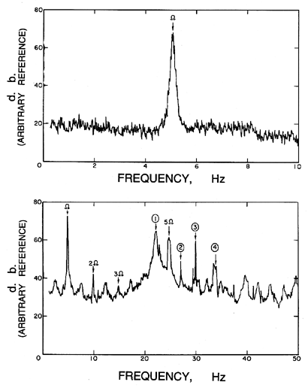

Hình 1. Phổ rung động ở một bơm ly tâm rung động vận hành ở 300 v/ph

2.2. Nguyên nhân gây ra rung động
Tác động của rung động trong bơm vận chuyển tro xỉ không chỉ giới hạn ở hư hỏng cơ học mà còn ảnh hưởng đến hiệu suất, tuổi thọ và an toàn vận hành, đòi hỏi sự quan tâm đặc biệt từ các nhà máy nhiệt điện. Các nguyên nhân chủ yếu gây rung động trong bơm ly tâm vận chuyển tro xỉ bao gồm:
2.2.1. Nguyên nhân cơ học
Đây là một trong những nhóm nguyên nhân phổ biến nhất gây ra rung động. Mất cân bằng rôto là một dạng hỏng phổ biến, xảy ra do sự mài mòn không đều của cánh bơm dưới tác động của dòng chảy hỗn hợp hai pha rắn - lỏng (tro xỉ). Các hạt tro xỉ có tính mài mòn cao có thể làm mòn một số vị trí của cánh bơm nhanh hơn các khu vực khác, dẫn đến sự phân bố khối lượng không đồng đều và gây ra rung động ở tần số tương ứng với tốc độ quay của bơm. Ngoài ra, cánh bơm có thể bị hư hỏng hoặc bị tắc nghẽn bởi các hạt tro xỉ có kích thước lớn, cũng gây ra tình trạng mất cân bằng.
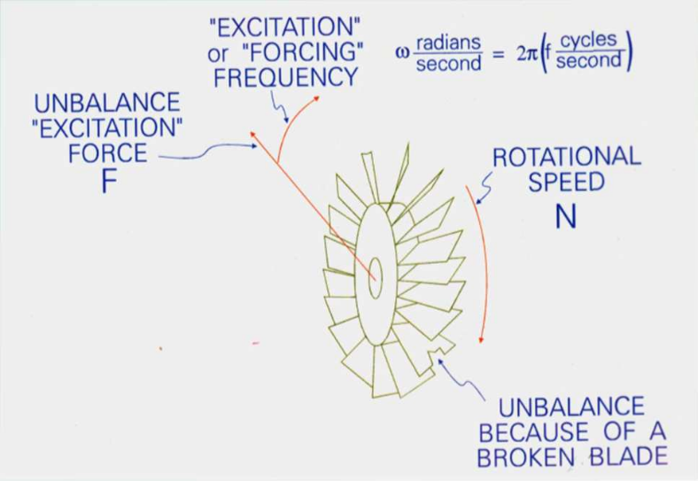
Hình 2. Sự hình thành lực ly tâm do mài mòn không đều cánh bánh công tác bơm ly tâm
Lệch trục giữa bơm và động cơ là một nguyên nhân cơ học khác, thường do sai số trong quá trong quá trình lắp đặt ban đầu, hoặc do sự giãn nở nhiệt trong quá trình vận hành. Trong môi trường nhà máy nhiệt điện, sự chênh lệch nhiệt độ có thể đáng quan tâm. Do đó cần đặc biệt chú ý đến ảnh hưởng của nhiệt độ cao của tro xỉ (nếu có) đến sự giãn nở nhiệt và nguy cơ gây lệch trục bơm.
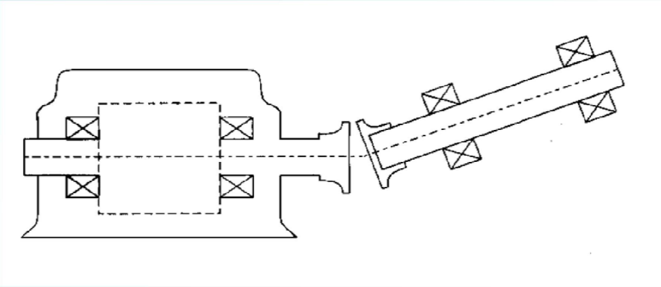
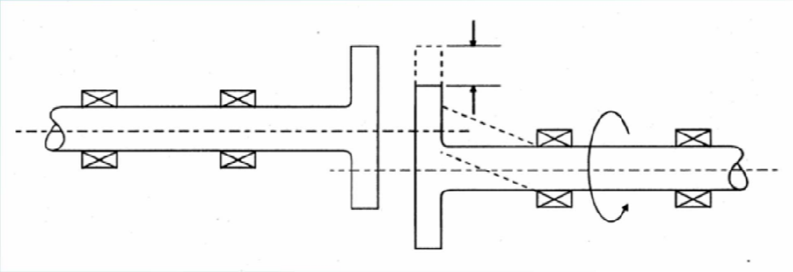
Hình 3. Mất đồng tâm trục giữa bơm và động cơ
Lỏng lẻo cơ khí trong các chi tiết lắp ghép như bu lông nền, vỏ bơm hoặc ổ trục cũng có thể tạo ra rung động. Rung động do lỏng lẻo có thể xuất hiện ở nhiều tần số khác nhau.
Một nguyên nhân đáng lưu ý khác là khối lượng bệ máy bơm quá nhỏ cũng dẫn tới rung động.
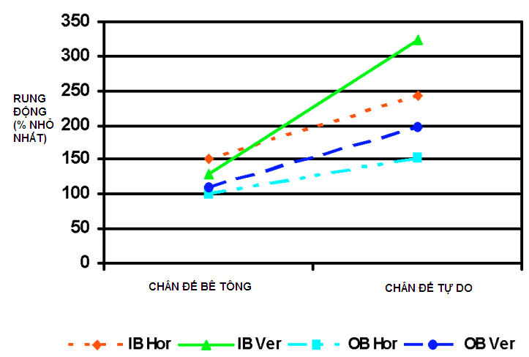
Hình 4. Mối quan hệ của rung động và độ cứng vững của chân đế máy bơm
Các vấn đề khác liên quan đến ổ trục: như ổ trục bị hỏng, mòn, bôi trơn không đủ hoặc lắp đặt sai cách, là một nguyên nhân gây rung động phổ biến, thường xuất hiện ở các tần số đặc trưng cho lỗi ổ trục.
2.2.2. Nguyên nhân công nghệ
Xâm thực là một hiện tượng xảy ra khi áp suất của chất lỏng giảm xuống dưới áp suất hơi tại một điểm nào đó trong bơm, tạo ra các bọt khí. Khi các bọt khí này di chuyển đến vùng có áp suất cao hơn, chúng sẽ vỡ ra đột ngột, gây ra các xung lực mạnh và rung động, kèm theo tiếng ồn đặc trưng. Rung động do xâm thực thường có tần số cao. Trong bơm vận chuyển tro xỉ, xâm thực có thể xảy ra do nhiều yếu tố, như: cột áp hút thấp, sự tắc nghẽn dòng chảy do tro xỉ tích tụ hoặc vận hành bơm ngoài điểm làm việc có hiệu suất cao nhất. Sự có mặt của các hạt rắn trong hỗn hợp dòng hai pha chảy qua bánh công tác bơm có thể làm thay đổi đặc tính dòng chảy và áp suất cục bộ, có khả năng làm trầm trọng thêm hiện tượng xâm thực.
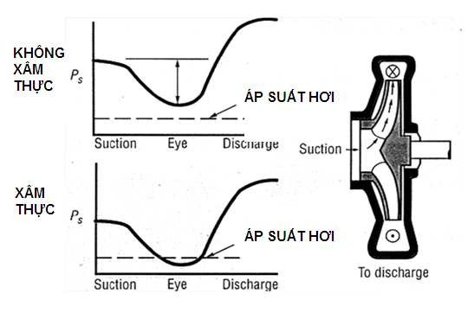
Hình 5. Ảnh hưởng của xâm thực tới áp suất làm việc của bơm
Xung động dòng chảy có thể phát sinh khi bơm hoạt động gần điểm đóng/mở van hoặc do các vấn đề trong hệ thống đường ống, tạo ra rung động hàm sin với tần số liên quan đến tốc độ quay và số cánh bơm, nhưng biên độ có thể không ổn định.
Tái tuần hoàn dòng chảy bên trong bơm, đặc biệt khi vận hành ở lưu lượng thấp, cũng có thể là một nguồn gây ra rung động.
Dòng chảy rối trong hệ thống: xảy ra do thiết kế đường ống không tối ưu (ví dụ: quá nhiều vị trí chuyển hướng hoặc tính chọn đường kính ống không phù hợp…) hoặc do hỗn hợp các hạt rắn có thể tạo ra rung động. Vận tốc hút cao và cấu hình đường ống phức tạp có thể làm tăng nhiễu loạn dòng chảy và gây ra rung động.
Tốc độ quay của bơm quá lớn của bơm cũng ảnh hưởng tới rung động.
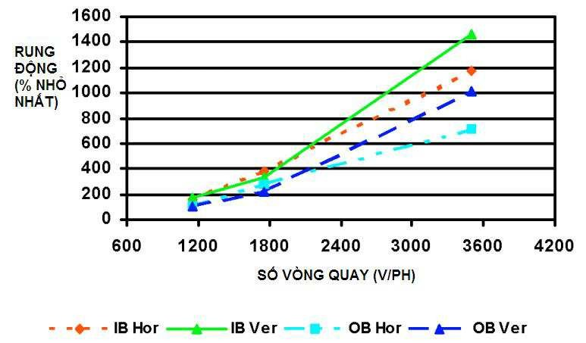
Hình 6 : Mối liên quan giữa số vòng quay của bơm và rung động
3.2.3. Một số nguyên nhân khác
Các vấn đề liên quan đến nền móng và hệ thống đường ống. Nền móng không đủ độ cứng vững, bị lỏng lẻo bởi các chi tiết lắp ghép hoặc không được thiết kế phù hợp có thể khuếch đại rung động từ bơm. Nếu rung động theo phương thẳng đứng cao hơn phương ngang, cần đặc biệt kiểm tra nền móng và độ chặt của các bu lông nền. Các vấn đề liên quan đến hệ thống đường ống, chẳng hạn như ứng suất quá mức, sự cộng hưởng tần số với rung động của bơm hoặc đường ống không được cố định chắc chắn, cũng có thể gây ra hoặc làm tăng rung động. Các vấn đề liên quan cơ cấu dẫn động: sự mất cân bằng rôto, các vấn đề về ổ trục động cơ hoặc các lỗi điện bên trong động cơ có thể tạo ra rung động và truyền sang bơm. Sự kết hợp giữa tính mài mòn của tro xỉ và các nguyên nhân rung động thông thường có thể dẫn đến quá trình hư hỏng diễn ra nhanh hơn và các vấn đề rung động trở nên phức tạp hơn trong bơm vận chuyển tro xỉ;

3.3. Biện pháp khắc phục vấn đề rung động trong bơm thải tro xỉ
3.3.1. Khắc phục các nguyên nhân cơ khí
Cân bằng động định kỳ cho các thiết bị động. Đây là công tác thiết yếu đặc biệt với hệ thống bơm dẫn dòng hỗn hợp hai pha rắn lỏng (tro xỉ). Nhóm bơm này thường bị ăn mòn nhanh chóng các bộ phận động và gây mất cân bằng động. Đối với bơm tốc độ cao thì sự ăn mòn càng xảy ra khốc liệt;
Sử dụng các loại đệm (giảm xóc) cho bơm. Cân chỉnh đồng tâm trục bơm và thiết bị dẫn động hợp lý, có thể sử dụng phương pháp cân chỉnh laser hoặc dùng đồng hồ so.
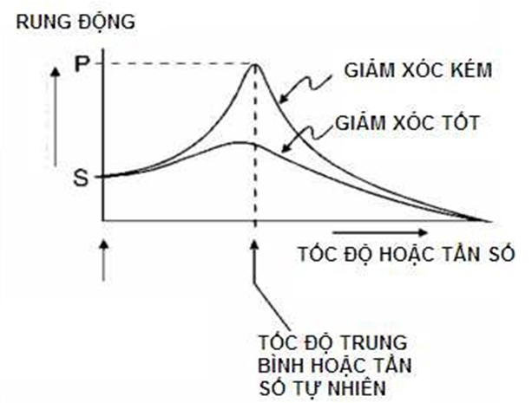
Hình 7. Mối liên quan giữa tốc độ (hoặc tần số) với rung động
Đường ống hút bơm phải có bệ giá đỡ, khung treo;
Kiểm tra định kỳ, thay thế ổ trục cũ, hỏng.
3.3.2. Khắc phục các nguyên nhân công nghệ
Hạn chế thiết kế bơm có kích thước bánh công tác quá lớn. Tính chọn số vòng quay của bơm lớn không quá 1750 vòng/phút.
Kiểm soát lưu lượng làm việc của bơm nằm trong phạm vi điểm làm việc tối ưu.
Đổ bê tông liên kết với chân đế bơm, động cơ dẫn động: khối lượng nền móng bê tông đặt bơm phải nặng hơn 5 lần tổng khối lượng bơm, móng máy và các thiết bị kết nối khác liên quan. Nền bê tông phải rộng hơn 75mm móng máy đối với bơm 375KW và 150 mm đối với bơm trên 375KW.
Biện pháp lắp đặt: cần có các khớp nối mềm trên đường ống, đặc biệt là sau bơm, trên đường ống đẩy;
Hạn chế sự ảnh hưởng của các vấn đề về thủy lực như xâm thực, va đập thủy lực,…

3.5. Kết luận
Nghiên cứu này đã xác định được các nguyên nhân chủ yếu gây ra rung động trong bơm vận tải tro xỉ dùng trong các nhà máy nhiệt điện, bao gồm sự mất cân bằng động của rôto, dòng chảy rối, cũng như các lỗi lắp đặt và bảo trì. Các giải pháp được đề xuất không chỉ giúp giảm thiểu rung động mà còn mang lại những lợi ích đáng kể về mặt kỹ thuật và kinh tế.
Việc áp dụng các biện pháp khắc phục như tối ưu hóa thiết kế cánh bánh công tác, sử dụng vật liệu chống mài mòn, và cải tiến quy trình lắp đặt, bảo trì không chỉ kéo dài tuổi thọ của bơm mà còn giảm đáng kể chi phí vận hành và bảo dưỡng. Hơn nữa, việc kiểm soát rung động còn góp phần nâng cao độ tin cậy và tính an toàn của toàn bộ hệ thống vận chuyển tro xỉ, giúp các nhà máy nhiệt điện hoạt động hiệu quả hơn.

Tài liệu tham khảo
Báo cáo tại hội thảo
Lê Danh Liên, Nguyễn Văn Bày, Đỗ Huy Cương (2003). Một số đặc điểm tính toán thiết kế bánh công tác và buồng xoắn bơm ly tâm vận chuyển hỗn hợp nước với hạt rắn kích thước lớn. Hội nghị khoa học "Cơ học Thuỷ khí toàn quốc năm 2003
Li,W.G (1992). Numerical calculations of theoretical head of centrifugal pump , International conference on pumps and systems 1992
MeiZuYan (1992). A survey for research and development of slurry pumps in China, International conference on pumps and systems 1992
Sách tham khảo
Vũ Nam Ngạn, (2012). Máy và thiết bị thủy khí vận chuyển dòng hỗn hợp rắn - lỏng, Trường Đại học Mỏ Địa chất.
Lê Danh Liên, (2011). Bơm, quạt cánh dẫn, Trường Đại học Bách khoa Hà Nội.
Warman, (2009). Slurry pumping handbook, Australia.
Ebara, (1997). The Ebara pump system engineering handbook, Ebara corporation Fist Edition, Tokyo, Japan.

